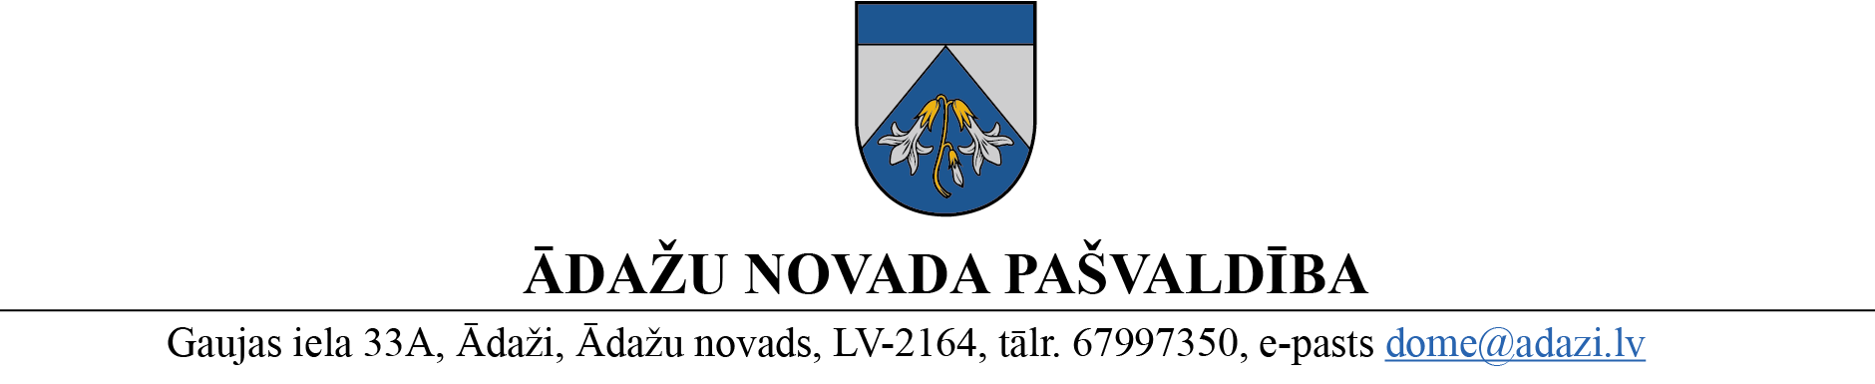

PROJEKTS uz 07.06.2023.
vēlamais izskatīšanas datums: domē – 14.06.2023.
sagatavotājs un ziņotājs: L.Raiskuma

LĒMUMS
Ādažos, Ādažu novadā
2023. gada 14. jūnijā Nr.

Par Ādažu vidusskolas direktora iecelšanu

Pamatojoties uz Ādažu novada pašvaldības domes 26.04.2023. lēmumu Nr. 10 ”Atklāta konkursa nolikums pašvaldības izglītības iestādes “Ādažu vidusskola” direktora amata pretendentu atlasei” un 26.04.2023. lēmumu Nr.159 “Par komisijas izveidi atklātam konkursam uz pašvaldības izglītības iestādes “Ādažu vidusskola” direktora amatu”, pašvaldība organizēja atklātu konkursu un veica Ādažu vidusskolas direktora amata pretendentu izvērtēšanu.
Atbilstoši konkursa komisijas 31.05.2023. lēmumam (protokols Nr. ĀNP/4-8/23/9) par konkursa uzvarētāju tika atzīta Solvita Vasiļevska.
Pašvaldībā saņemta S.Vasiļevskas piekrišana iecelšanai Ādažu vidusskolas direktores amatā š.g. jūnijā. S.Vasiļevska rakstiski apliecināja savu atbilstību Bērnu tiesību aizsardzības likuma 72. panta piektajā daļā noteiktajām prasībām
Pamatojoties uz Pašvaldību likuma 10. panta pirmās daļas 10.punktu, Izglītības likuma 17. panta trešās daļas 2. punktu, Ministru kabineta 2014. gada 19. augusta noteikumiem Nr. 496 „Kārtība un vērtēšanas nosacījumi valsts un pašvaldību izglītības iestāžu (izņemot augstskolas un koledžas) vadītāju un pašvaldību izglītības pārvalžu vadītāju amatu pretendentu atlasei” 14. punktu, pašvaldības 2021. gada 1. jūlija saistošo noteikumu Nr. 1/2021 „Ādažu novada pašvaldības nolikums” 20. punktu, kā arī komisijas 31.05.2023. lēmumu (protokols Nr. ĀNP/4-8/23/9), Ādažu novada pašvaldības dome
NOLEMJ:
Iecelt Solvitu VASIĻEVSKU Ādažu vidusskolas direktora amatā ar 2023. gada 19. jūniju un noteikt mēnešalgu ____ EUR (profesiju klasifikatora kods 1345 08).

Pašvaldības domes priekšsēdētāja K.Miķelsone
Sadale: S. Vasiļevska – 1 eks., PSN, ĀVS, GRN, IDR - @

